



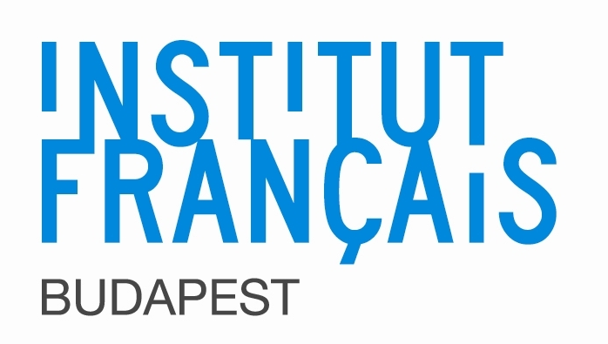



A Nemzeti Közszolgálati Egyetem Közigazgatás-tudományi Kar, a párizsi Politikatudományi Intézettel – a Sciences Po-val, a Magyarországi Francia Nagykövetséggel, a Budapesti Francia Intézettel és a Városfejlesztés Zrt-vel együttműködve
konferenciát szervez

az operatív városfejlesztés eszközei a fenntartható fejlődés szolgálatában Franciaországban és Magyarországon

címmel
francia és magyar nyelven, szinkrontolmácsolással

Helyszín: Budapesti Francia Intézet, 1011 Budapest, Fő utca 17.
Időpont: 2014. május 22.

program

Délelőtt

9h00: Hervé FERRAGE, a Francia Nagykövetség Kulturális tanácsosa, a Budapesti Francia Intézet igazgatója
Megnyitó

9h05: Dr. Kis Norbert, a Nemzeti Közszolgálati Egyetem Továbbképzési és nemzetközi rektorhelyettese
Megnyitó

9h10: Dr. Kaiser Tamás, a Nemzeti Közszolgálati Egyetem Közigazgatás-tudományi Kar Közpolitika és Közigazgatás-fejlesztési Tanszék vezetője
Bevezető gondolatok

9h15-10h45
Eric Bérard (SCIENCES-PO)
Az operatív városfejlesztés Franciaországban
- A közszféra és a magánszféra strukturált együttműködésén alapuló operatív városfejlesztés jelentősége a franciaországi városfejlesztési gyakorlatban,
- A nagyobb városfejlesztési akciók alapvető megvalósítási eszköze - ZAC (Összehangolt városfejlesztési terv):
- Szereplők (köz -és magán) és feladataik,
- Megvalósító szervezetek - Vegyes tulajdonú gazdasági társaság (SEM), Önkormányzati tulajdonú városfejlesztő társaság (SPLA),
- Működési formák, jogi konstrukciók (önkormányzati beruházás, koncesszió, megbízás, stb.), előnyeik és hátrányaik.

10h45–11h00 Kávészünet

11h00-11h45
Bajnai László PhD (NKE-KTK, Városfejlesztés Zrt)
Stratégiai tervezés és operatív városfejlesztés Magyarországon

11h45-12h00 Kérdések/Válaszok
12h00-13h00 Ebédszünet

Délután

13h00-14h30
Eric Bérard (SCIENCES-PO)
A városfejlesztési akciók megvalósításának folyamata Franciaországban
- Egy ZAC típusú fejlesztés megvalósításának összefüggő lépései: területszerzés, fejlesztés és értékesítés, a fejlesztési folyamat belső szakmai és finanszírozási összefüggései,
- Az önkormányzat és városfejlesztő társasága közötti megbízási szerződés filozófiája, belső logikája, szerződéses tartalma,
- Egy kiegyensúlyozott városfejlesztési akció megvalósításának finanszírozási konstrukciója, kiadások és finanszírozási források, különös tekintettel a fejlesztéssel előállított építési lehetőségek értékesítéséből származó bevételek szerepére és jelentőségére a megvalósítás finanszírozásában.

14h30-14h45 Kávészünet

14h45-15h30
Prof. Dr. Bukovics István DSc (NKE-KTK)
Fenntartható közigazgatás, fenntartható városfejlesztés

15h30-16h30
Dr. Temesi István (NKE-KTK)
A magyar területi önkormányzati igazgatás jelene és fejlesztési irányai

16h30-16h45 Kérdések/Válaszok

16h45-17h00
Bajnai László PhD (NKE-KTK, Városfejlesztés Zrt)
2014-2020: kihívások és perspektívák a városfejlesztésben, a konferencia konklúziói

